Fecha: 18 de junio de 2015
Boletín de prensa Nº 1354

MINISTERIO DE EDUCACIÓN VERIFICA AVANCE DE OBRA DE IEM FRANCISCO JOSÉ DE CALDAS

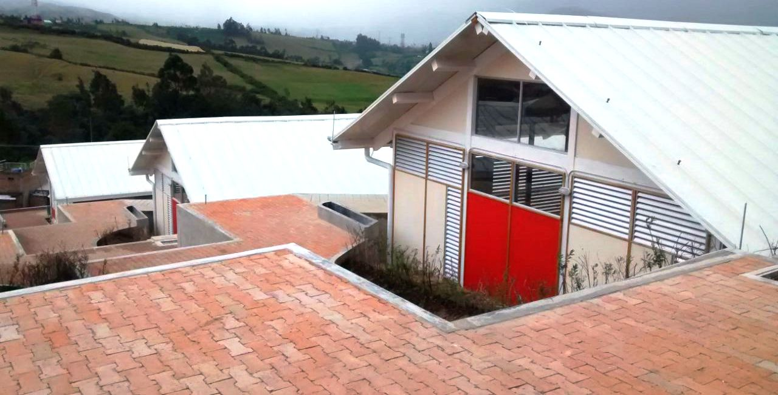

Funcionarios del Ministerio de Educación verificaron en terreno el avance de las obras de la Institución Educativa Municipal Francisco José de Caldas ubicada en el corregimiento de Buesaquillo. El proyecto alcanza una inversión de $4.080 millones de pesos entregados por la cartera ministerial a través de Ley 21.

Ángela Patricia Henao directora de Cobertura y Equidad del Ministerio de Educación, manifestó que a nivel nacional se ejecutan 385 obras de este tipo. “Nos interesa verificar en terreno cómo van las procesos, qué dificultades se han presentado, en qué situación se encuentra el proyecto para que al momento de culminar posean todas las condiciones de óptima calidad”, indicó.

Eudosia Moncayo Giraldo, Rectora de la Institución Educativa Municipal Francisco José de Caldas, aseguró que la obra es un regalo para esta zona de Pasto teniendo en cuenta que 272 estudiantes serán beneficiados. “No se podía recibir más estudiantes, sin embargo con las nuevas aulas se cubrirá desde el pre escolar a grado 11; tendremos doce salones de clases, laboratorio de física y química, zona administrativa, aula de recursos, baterías sanitarias y área verde con la que no se contaba anteriormente”, expresó.

Finalmente el jefe de la Oficina Asesora de Planeación de la Secretaría de Educación de Pasto, Germán Andrés Coral, resaltó la importancia de la visita del Ministerio de Educación para hacer el seguimiento a la obra. “Esperamos que en dos meses sea una realidad el proyecto, ésta era una necesidad muy sentida que se logró gracias a los esfuerzos de la rectora, la Secretaría de Educación Municipal y por su puesto a la gestión adelantada por parte del Alcalde Harold Guerrero López”, manifestó.
Contacto: Jefe Oficina Asesora Planeación Secretaría Educación, Germán Coral. Celular: 3173702102

JORNADA “SABER ANCESTRAL” EN PROGRAMACIÓN DE ONOMÁSTICO SÁBADO 20 DE JUNIO

Dentro de la programación del Onomástico de San Juan de Pasto 2015 que lidera la Administración Municipal a través de la Secretaría de Cultura, este sábado 20 de junio se desarrollará la jornada denominada “Saber ancestral” con dos actividades que tendrán lugar en la Plaza de Santiago.

La Secretaría de Cultura, María Paula Chavarriaga informó que a partir de las 9:00 de la mañana se cumplirá con el III Concurso de Modelado en Arcilla de la Fundación Hatunllacta. El evento tiene como propósito encaminar a los artistas hacia el fortalecimiento de criterios relacionados con la Magna Fiesta en lo que respecta a las formas y conceptos que conducen a encontrarse con elementos propios de la identidad de la región.

A las 5:00 de la tarde se llevará a cabo la Fiesta del Sol “Inti Raymi”, que hace referencia al ritual andino celebrado por los pueblos indígenas del Cono Sur de los Andes conformado por el Norte de Argentina, Chile, Bolivia, Perú, Ecuador y Sur de Colombia.

“En este espacio se fusionarán diversas expresiones del arte manifestadas a través de la danza y la música con la vinculación de diferentes congregaciones entre las que se encuentran el Colectivo Escénico Teatro Transeúnte, quienes serán los encargados de realizar un espectáculo de fuego; así mismo, los asistentes se deleitarán con un repertorio musical a cargo de las agrupaciones Guaguas Quilla y Takirary de la ciudad. A la jornada se vincularán los artesanos del carnaval y los integrantes de las Escuelas de Formación de la Secretaría de Cultura”, puntualizó la Secretaria de la dependencia.

Contacto: Secretaria de Cultura, María Paula Chavarriaga R. Celular: 3006196374

SOCIALIZAN PROPUESTA DE RENOVACIÓN URBANA PARA SECTOR DE BOMBONÁ

En las oficinas de la Dirección de Espacio Público, se socializó con 14 vendedores ambulantes y estacionarios del sector de Bomboná, registrados y vinculados en una base de datos, la renovación urbana que a futuro se realizará en la zona. El taller estuvo a cargo de Leonardo Sansón coordinador del programa Cambio Cultural y se explicó sobre los escenarios pasados, presentes y futuros en el sector, las expectativas del proyecto y los cambios que se generarán para tener mejores espacios públicos.

El proyecto que se plantea desde el programa Ciudades Sostenibles y Emergentes del Banco Interamericano de Desarrollo (BID) y Findeter, busca mejorar la calidad de los espacios públicos en la ciudad. La empresa danesa GEHL Architects, especialistas en proyectos de movilidad y espacio público en Europa, Estados Unidos y Latinoamérica se encuentra apoyando este proceso social.

Dentro de las conclusiones más importantes se puede mencionar: el trabajo colectivo con la comunidad para sacar adelante el proceso, espacios públicos apropiados para la gente y garantizar a largo plazo, su respeto y cuidado.

SEGUNDO ENCUENTRO CICLO DE FOROS PROCESO ELECTORAL 2015 EN PASTO

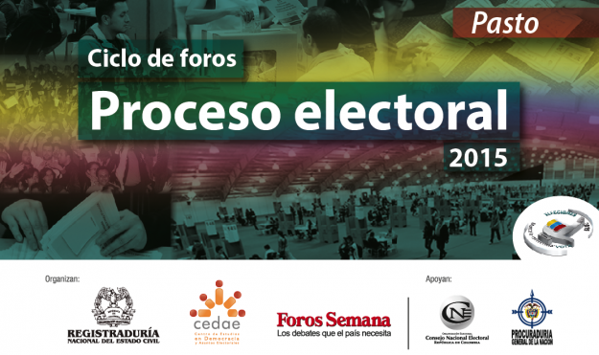

Hoy viernes 19 de junio en el Salón de Convenciones del Hotel Cuellar´s, carrera 23 Nº 15-50 desde las 7:30 de la mañana hasta el medio día, se realiza el segundo encuentro del Ciclo de Foros Proceso Electoral 2015: ‘¿Cuáles Son Las Reglas de Juego?’, jornada que desarrolla la Registraduría Nacional del Estado Civil, a través del Centro de Estudios en Democracia y Asuntos Electorales (Cedae), en alianza con la Revista Semana.

El objetivo es capacitar a los distintos actores del proceso votante en las novedades para las próximas elecciones, profundizar en la organización, la participación, la democracia y el control del proceso electoral que se realizará el próximo 25 de octubre de este año.

El foro está dirigido a candidatos, miembros de partidos y movimientos políticos, integrantes de veedurías, jurados, testigos electorales, funcionarios de distintas entidades públicas involucradas en el proceso electoral, periodistas y ciudadanos en general interesados en las elecciones de autoridades locales de 2015.

En el primer panel sobre el calendario y las reglas del proceso electoral ‘El escrutinio electoral’, moderado por el editor general de ElTiempo.com, José Antonio Sánchez, participarán: el Registrador Nacional, Carlos Ariel Sánchez; la Presidenta de la Comisión Nacional de Control y Asuntos Electorales - Procuraduría General de la Nación, María Eugenia Carreño; el Vicepresidente del Consejo Nacional Electoral, Felipe García Echeverri y el coordinador jurídico de la Misión de Observación Electoral (MOE), Camilo Mancera.

La segunda parte, ‘Políticas de los partidos y movimientos para un proceso electoral transparente: Los testigos electorales’, estará moderada por Marcela Prieto Botero, directora general de Foros Semana, en la cual los panelistas serán el Registrador Delegado en lo Electoral, Alfonso Portela Herrán y el Secretario de Transparencia de la Presidencia de la República, Camilo Enciso.

MINISTRA DE EDUCACIÓN ENTREGA RECONOCIMIENTO A LICEO DE LA UNIVERSIDAD DE NARIÑO

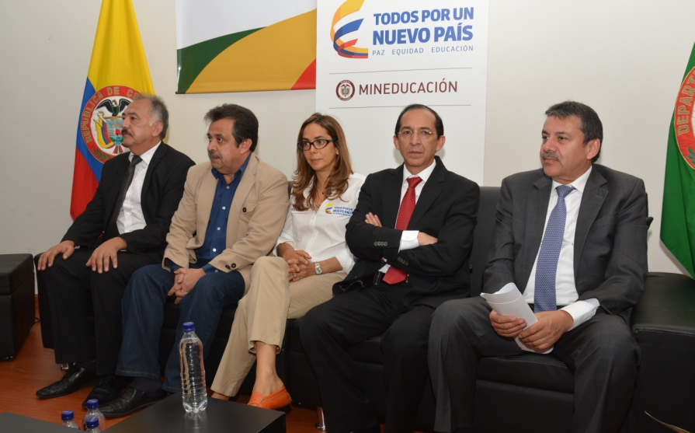

La Ministra de Educación Gina Parody, entregó una placa de reconocimiento a la institución educativa Liceo Universidad de Nariño y destacó la labor de los docentes y estudiantes por ocupar el primer lugar en el país, como el mejor plantel educativo. La alta funcionaria otorgó además computadores portátiles para uso de la planta docente, computadores para una planta digital y memorias USB.

En su intervención Parody se comprometió a reunirse en la capital del país el próximo 25 de junio, con una comisión del establecimiento para buscar una salida económica que permita mejorar las instalaciones. “El liceo es la mejor institución de Colombia y sabemos la importancia nacional, no lo vamos a municipalizar y por ello queremos tener un régimen especial en donde no solo concurra recursos para la universidad, sino que puedan tener otra fuente de recursos”.

Oscar Fernando Soto Ágreda director del Liceo Integrado de la Universidad, manifestó su felicidad por las ayudas entregadas por la ministra y las promesas que permitirán encontrar alternativas de mejoramiento educativo. “La institución tiene un presupuesto anual de $2.000 millones de pesos donde el municipio como entidad territorial nos brinda $600 millones al año, por ello será de gran ayuda este nuevo compromiso”.

Así mismo el rector de la Universidad de Nariño Carlos Solarte, agradeció la presencia de la ministra e informó que se enviaron al Ministerio de Educación, los documentos pertinentes para lograr más proyectos en beneficio de la institución.

VIERNES 19 DE JUNIO CIERRE DE CONCURSO ESTUDIANTIL ‘EL CARNAVAL LO CUENTAS TÚ’

Se recuerda a los estudiantes, rectores, coordinadores y docentes de las Instituciones Educativas y Colegios de Pasto que hoy viernes 19 de junio vence el plazo para presentar los trabajos del concurso “El Carnaval lo cuentas tú”. La iniciativa es liderada por el despacho de la Gestora Social Patricia Mazuera del Hierro en coordinación con Global Seguros de Vida S.A.

El proyecto busca fomentar en niñas, niños y jóvenes, la apropiación social hacia el Carnaval de Negros y Blancos de Pasto, declarado por la Unesco como Patrimonio Cultural e Inmaterial de la Humanidad y es una oportunidad para que la comunidad estudiantil, a través de su imaginación representen la magia de la fiesta.

El concurso tiene tres categorías: la primera dirigida a estudiantes de primaria, la segunda para alumnos de secundaria, quienes en ambos casos deberán contar un cuento y en la tercera, niños, niñas y jóvenes de primaria y secundaria presentarán fotografías. Mayor información a través del link:
http://www.pasto.gov.co/index.php/component/phocadownload/category/328-cultura-2015?download=6935:volante_el_carnaval_lo_cuentas_tu_2015

ALCALDÍA CAPACITA A TAXISTAS EN TURISMO Y CULTURA

Dentro del plan estratégico enfocado a la promoción de la ciudad y sus atractivos turísticos, la Secretaría de Desarrollo Económico y Competitividad en convenio con el Sena, viene capacitando a los taxistas de la empresa RCP con el objetivo de brindar información acertada y de primera mano a los visitantes nacionales y extranjeros que llegan a la capital de Nariño.

Durante tres meses se ha capacitado al gremio de los taxistas, las jornadas se extenderán hasta finalizar el año 2015, informó Adriana Solarte López Subsecretaria de Turismo, quien agregó que las empresas de taxis interesadas en vincularse a la iniciativa, deben inscribirse en las oficinas de la dependencia ubicadas en la Casa de Don Lorenzo de la carrera 25 con calle 19 esquina.

Silvio Rojas, conductor de taxi, manifestó que las capacitaciones son importantes ya que han conocido sobre temas de turismo sostenible, cultura e información precisa de los sitios representativos de Pasto. “Ojalá que nos sigan formando porque así como les podemos enseñar a los turistas, nosotros también aprendemos de ellos”, indicó.

Contacto: Subsecretaria de Turismo, Adriana Solarte López. Celular: 3006749825

ESTUDIANTES DE LA IEM LA VICTORIA – CATAMBUCO, CELEBRARON EL DÍA DEL SUELO

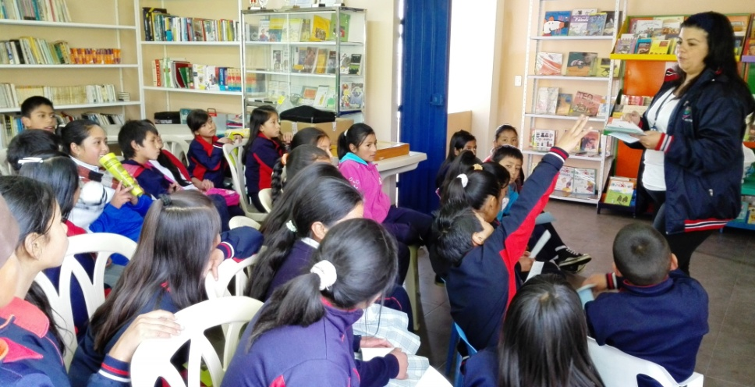

La Alcaldía de Pasto a través de la Secretaría de Agricultura, celebró el Día del Suelo con los niños de la Institución Educativa Municipal La Victoria del corregimiento de Catambuco, en una alianza con la Sociedad Colombiana de la Ciencia del Suelo. La Subsecretaria de Desarrollo Agropecuario, Liliana Insuasty Bravo indicó que la actividad educativa se hizo con los pequeños porque son ellos quienes van a llevar el mensaje a sus familias. ”Si empezamos a educar a los niños y niñas, vamos a tener mejores resultados en la conservación de los suelos y en la protección del recurso como tal”.

El especialista y miembro de la Sociedad Colombiana de la Ciencia del Suelo Comité Nariño, Hernán Burbano Orjuela, participó en la jornada enseñando a los estudiantes de 4º y 5º grado de primaria de la institución, sobre las propiedades, composición y beneficios de los suelos. Así mismo, invitó a la comunidad a equiparar al suelo con otro recurso vital como es el agua.

“El agua por considerarse de urgencia más inmediata, la estamos valorando, pero al suelo como no lo vemos, lo subvaloramos y ocurre lo contrario, todos comemos suelo cuando consumimos una papa, una zanahoria; son productos que resultan de los nutrientes que están en el suelo”, expresó Burbano Orjuela.

Durante la jornada se premió a los estudiantes que realizaron el mejor dibujo y cuento sobre el suelo. Blanca Fabiola Muñoz Potosí, una de las ganadoras con el cuento ‘El campesino que recapacitó’ señaló: “me inspiré en el cuidado que debemos tener del suelo, quiero que todos conozcan la importancia que tiene para nosotros y que es nuestro deber cuidarlo”.

Al finalizar los chicos y chicas manifestaron que todos los días debería celebrarse el Día del Suelo y así tomar conciencia de este elemento vital que sirve para la producción de alimentos y además como purificador del aire que respiramos.

Contacto: Subsecretaria de Desarrollo Agropecuario, Ruth Liliana Insuasty Bravo. Celular: 3128917130

MÁS DE 700 CONDUCTORES INFRACTORES SE CAPACITAN EN SEGURIDAD VIAL

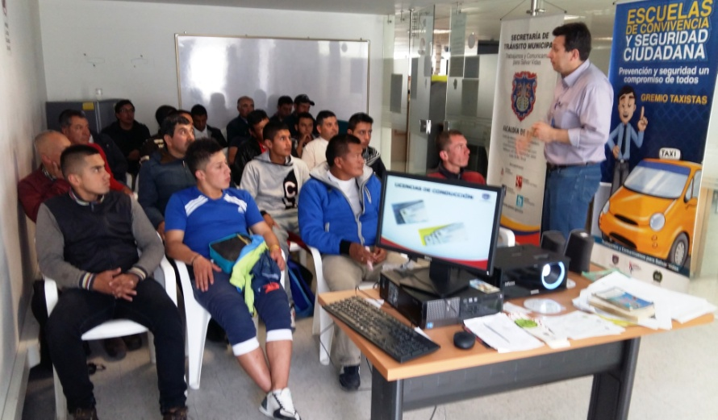

726 conductores infractores fueron capacitados por parte de la Secretaría de Tránsito y Transporte de Pasto en temas de seguridad vial y conducción defensiva en el mes de mayo del año en curso. La formación hace parte del requisito que le permite al infractor, descuento en el pago de las respectivas multas.

Por lo tanto, 152 personas fueron sancionadas por infringir el decreto que prohíbe la circulación de motocicletas con acompañante mayor de 14 años por el centro de la ciudad (código C-14), y 122 por parquear o dejar abandonado el vehículo en sitio prohibido (código C-02). La cifra restante que equivale a 452, fueron sancionados por no respetar los semáforos, restricción vehicular, hablar por celular mientras conduce, entre otras infracciones.

Pasto Transformación Productiva

Oficina de Comunicación Social
Alcaldía de Pasto

